ΑΣΚΗΣΗ 3Α1
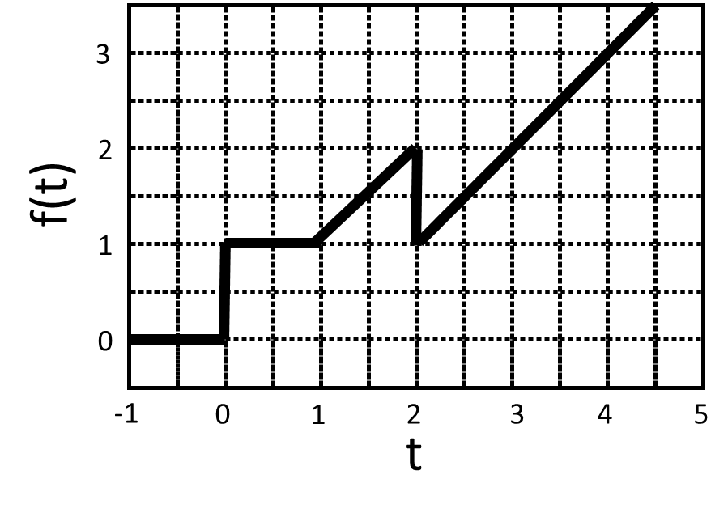
Μετασχηματισμός Laplace: Γραφική παράσταση της f(t)

$$f\left(s\right)= \frac{1}{s}+\frac{\exp\left(-s\right)}{s^{2}}-\frac{\exp\left(-2s\right)}{s}$$

Συνάρτηση το πεδίο των t:
f(t) = u(t) + (t-1)u(t-1) – u(t-2) f(4) = 1 + (4-1)*1 - 1 = 3

όπου u(t) βηματική αύξηση κατά 1, σε χρόνο 0
(t – 1)u(t-1) γραμμική αύξηση κλίσης 1, που ξεκινάει σε χρόνο 1
u(t-2) βηματική ελάττωση κατά 1, σε χρόνο 2

Μετά τη βηματική πτώση σε χρόνο 2, η τιμή συνάρτησης συνεχίζει να αυξάνεται γραμμικά με κλίση 1, γιατί η γραμμική αύξηση που εισήχθη σε χρόνο 1 δεν έχει αναιρεθεί και συνεχίζει να ισχύει.

ΑΣΚΗΣΗ 3Α3
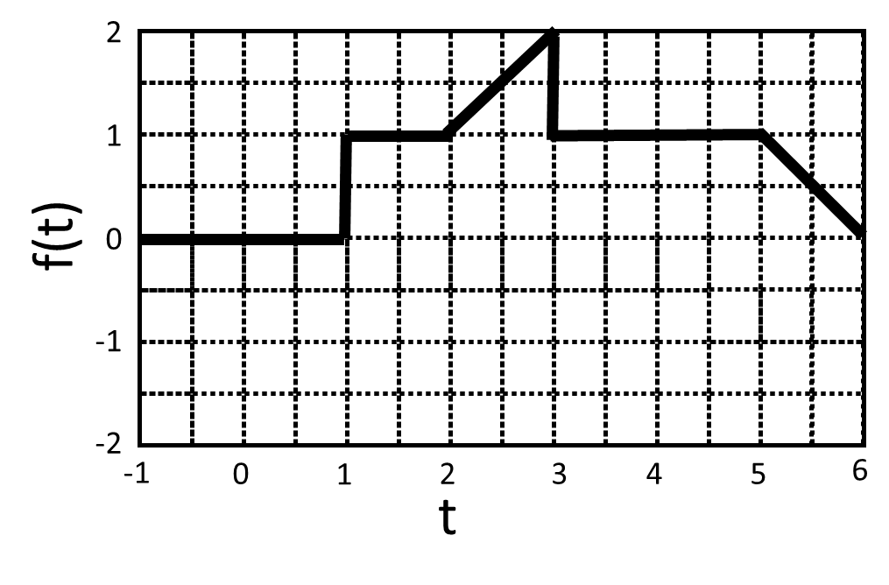
Συνάρτηση το πεδίο των t:
f(t) = u(t-1) + (t-2)u(t-2) – u(t-3) – (t-3)u(t-3) – (t-5)u(t-5)

όπου u(t-1) βηματική αύξηση κατά 1, σε χρόνο 1
(t – 2)u(t-2) γραμμική αύξηση με κλίση 1, που ξεκινάει σε χρόνο 2
u(t-3) βηματική ελάττωση κατά 1, σε χρόνο 3
(t – 3)u(t-3) γραμμική ελάττωση κλίσης 1, που ξεκινάει σε χρόνο 3 και αναιρεί τη γραμμική αύξηση της κλίσης 1, που εισήχθη στο χρόνο 2
(t – 5)u(t-5) γραμμική ελάττωση κλίσης 1, που ξεκινάει σε χρόνο 5

Μετασχηματισμός Laplace:

$$f\left(s\right)= \frac{\exp\left(-s\right)}{s}+\frac{\exp\left(-2s\right)}{s^{2}}-\frac{\exp\left(-3s\right)}{s}-\frac{\exp\left(-3s\right)}{s^{2}} -\frac{\exp\left(-5s\right)}{s^{2}}$$

ΑΣΚΗΣΗ 3Α4

a)
Συνάρτηση το πεδίο των t:
f(t) = u(t) – 2u(t-1) + u(t-3) όπου u(t) μεταβολή κατά 1 (μοναδιαία βηματική) σε χρόνο 0
2u(t-1) μεταβολή κατά 2 (βηματική μεγέθους 2) σε χρόνο 1
u(t-3) μεταβολή κατά 1 (μοναδιαία βηματική) σε χρόνο 3
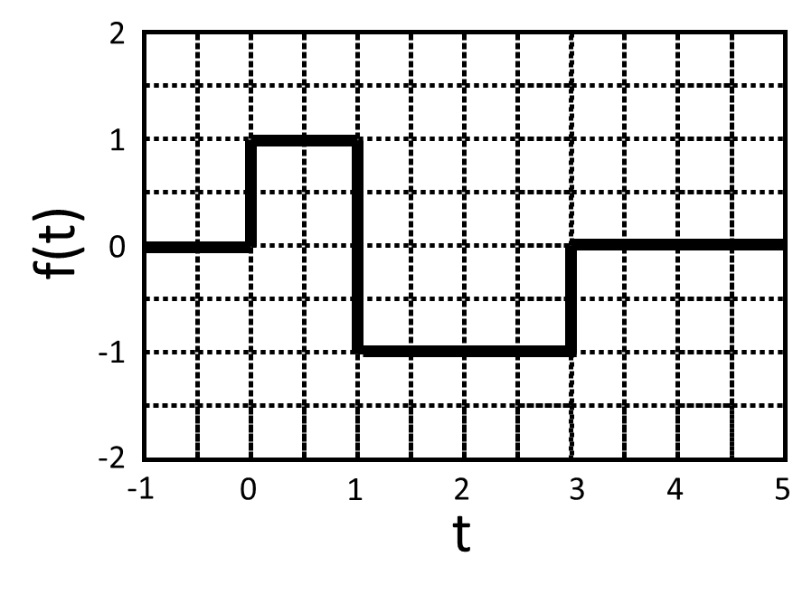
Μετασχηματισμός Laplace: Γραφική παράσταση της f(t)
$$f\left(s\right)= \frac{1}{s}-2\frac{\exp\left(-s\right)}{s}+\frac{\exp\left(-3s\right)}{s}$$

b)
Συνάρτηση το πεδίο των t:
f(t) = 3tu(t) – 3u(t-1) – u(t-2) όπου 3tu(t) γραμμική αύξηση κλίσης 3, που ξεκινάει σε χρόνο 0
3u(t-1) μεταβολή κατά 3 (βηματική μεγέθους 3) σε χρόνο 1
u(t-2) μεταβολή κατά 1 (μοναδιαία βηματική) σε χρόνο 2

Προσοχή: η γραμμική αύξηση με κλίση 3, που εισάγεται σε χρόνο 0, δεν αναιρείται από κάποια γραμμική ελάττωση ίσου μεγέθους, σε κάποιο άλλο χρόνο. Οπότε, μετά τις βηματικές παρεμβάσεις, συνεχίζει από νέο σημείο, να αυξάνει την f(t) με κλίση 3 (3 μονάδες αύξησης της f(t) για κάθε μονάδα αύξησης του χρόνου t).
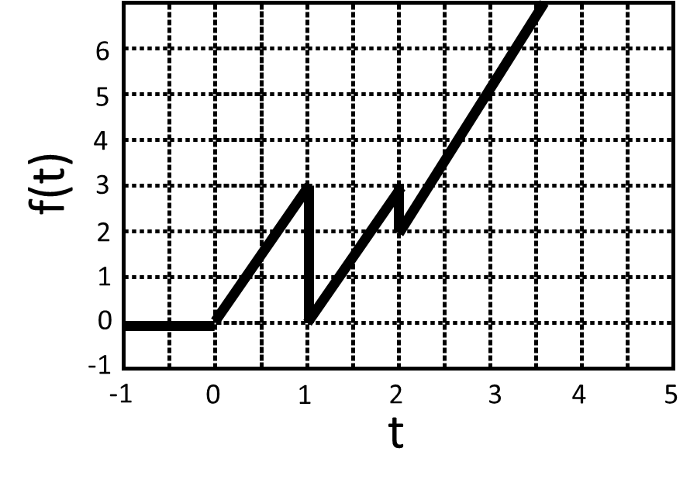
Μετασχηματισμός Laplace: Γραφική παράσταση της f(t)

$$f\left(s\right)= 3\frac{1}{s^{2}}-3\frac{\exp\left(-s\right)}{s}-\frac{\exp\left(-2s\right)}{s}$$

ΑΣΚΗΣΗ 3Α5

Συνάρτηση το πεδίο των s:

$$f\left(s\right)= \frac{1}{s^{2}}-2\frac{\exp\left(-s\right)}{s^{2}}+\frac{\exp\left(-2s\right)}{s^{2}}$$

Συνάρτηση το πεδίο των t:
f(t) = tu(t) – 2(t – 1)u(t-1) + (t – 2)u(t-2) (π.χ. f(2) = 2 – 2*(2-1) + (2-2) = 2 – 2 + 0 = 0)

όπου tu(t) γραμμική αύξηση με κλίση 1, που ξεκινάει σε χρόνο 0
-2(t – 1)u(t-1) γραμμική ελάττωση με κλίση -2, που ξεκινάει σε χρόνο 1 και λόγω της διπλάσιας κλίσης όχι μόνο αναιρεί την αρχική γραμμική αύξηση από το χρόνο 0, αλλά την αντιστρέφει και την κάνει γραμμική ελάττωση με κλίση -1
(t – 2)u(t-2) γραμμική αύξηση με κλίση 1, που ξεκινάει σε χρόνο 2 και αναιρεί την γραμμική ελάττωση με κλίση -1
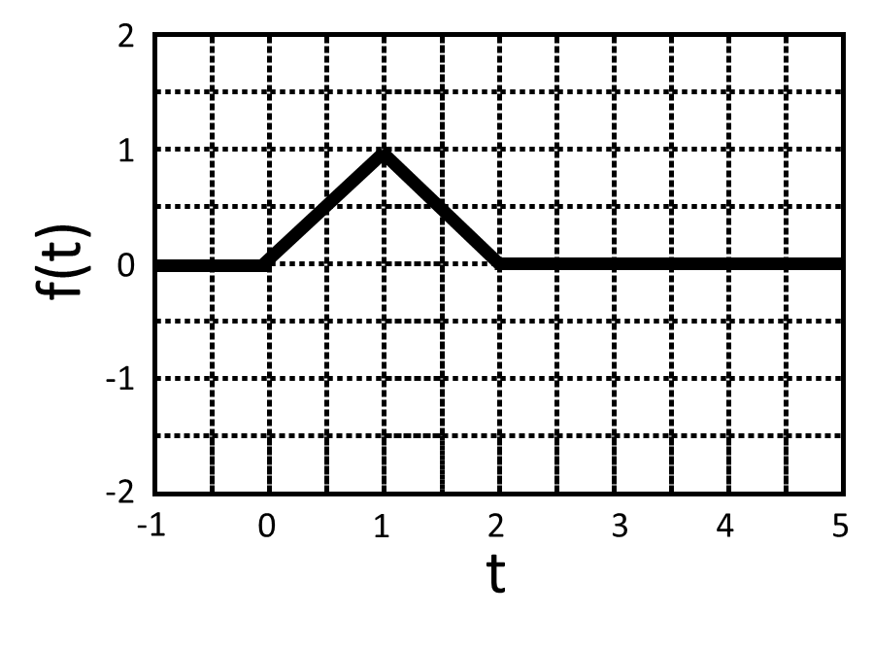
Γραφική παράσταση της f(t)

ΑΣΚΗΣΗ 3Α6

Συνάρτηση το πεδίο των t:

f(t) = 0,5u(t) – 0,5u(t-1) + (t – 2)u(t-2)

όπου 0,5u(t) μεταβολή κατά 0,5 (βηματική μεγέθους 0,5) σε χρόνο 0
-0,5u(t-1) μεταβολή κατά -0,5 (βηματική μεγέθους -0,5) σε χρόνο 1 (t – 2)u(t-2) γραμμική αύξηση κλίσης 1, που ξεκινάει σε χρόνο 2

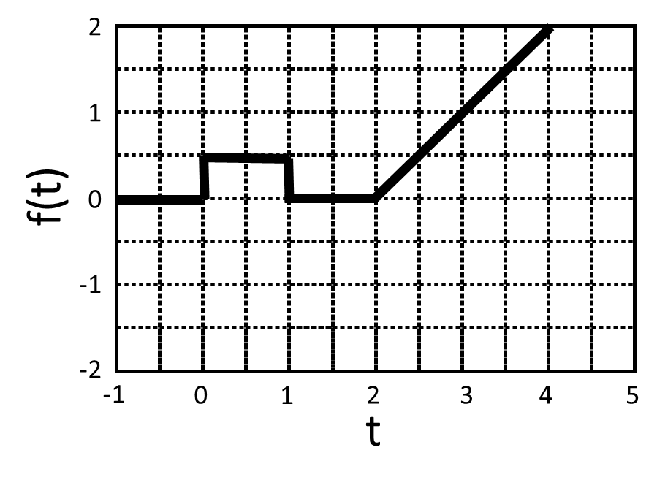
Μετασχηματισμός Laplace: Γραφική παράσταση της f(t)

$$f\left(s\right)= 0,5\frac{1}{s}-0,5\frac{\exp\left(-s\right)}{s}+\frac{\exp\left(-2s\right)}{s^{2}}$$

f(t) = 0,5u(t) – 0,5u(t-1) + (t – 2)u(t-2)
Από τη γραφική παράσταση φαίνεται ότι σε χρόνο t = 1,5 η τιμή της συνάρτησης είναι f(1,5) = 0. Για τον αριθμητικό υπολογισμό της f(1,5), από τη συνάρτηση f(t) θα λάβουμε υπόψη μόνο τους όρους που εμφανίζονται πριν το χρόνο 1,5 (ο όρος (t – 2)u(t-2) εισάγεται στην f(t) σε χρόνο 2 και δεν θα ληφθεί υπόψη):

f(1,5) = 0,5 – 0,5 = 0

Από τη γραφική παράσταση φαίνεται ότι σε χρόνο t = 3 η τιμή της συνάρτησης είναι f(3) = 1. Για τον αριθμητικό υπολογισμό της f(3) από τη συνάρτηση f(t) θα λάβουμε υπόψη όλους τους όρους που εμφανίζονται πριν το χρόνο 3 (ο όρος (t – 2)u(t-2) εισάγεται στην f(t) σε χρόνο 2 και θα ληφθεί υπόψη):

f(3) = 0,5 – 0,5 + (3 – 2) = 1

ΑΣΚΗΣΗ 3Α2

$$-2\int_{0}^{t}{y\left(t\right)dt= } \frac{dy}{dt}+3y y\left(0\right)=1$$

Μετασχηματισμός Laplace ολοκληρώματος: $L\left\{\int_{0}^{t}{y\left(t\right)dt }\right\}=\frac{y(s)}{s}$

Μετασχηματισμός Laplace παραγώγου: $L\left\{\frac{dy}{dt}\right\}=$sy(s) + y(0) = sy(s) + 1

Μετασχηματισμός Laplace γραμμικής συνάρτησης: L{3y) = 3y(s)

Οπότε ο μετασχηματισμός Laplace της αρχικής εξίσωσης, είναι:

$-2\frac{y\left(s\right)}{s}=sy\left(s\right)+1+3y(s)$ -2y(s) = s²y(s) + s + 3sy(s) s²y(s) + 5sy(s) = -s

- $y\left(s\right)= -\frac{s}{s^{2}+5s}=-\frac{1}{s +5}$

Αντίστροφος μετασχηματισμός Laplace: Y(t) = - exp(-5t)

Γραφική παράσταση της f(t)

